
AQSH armiyasining robotlashtirilgan va avtonom tizimlar strategiyasi

Kun tartibi:
- Operatsion muhit
- Orqa fon
- Maqsad/Vision
- Strategiya

MAJ Mike Dvorak Michael.G.Dvorak.mil@mail.mil

TASNIFLANMAGAN

Operating Environment

Tahdidlar:
- O‘lim darajasi va murakkablikning oshishi.
- Operatsiyalarning tezlashgan sur’ati.
- Harbiy ustunlikni yo‘q qilish.
- Tirband operatsion muhit.

Imkoniyatlar:
- Vaziyatdan ko‘proq xabardor bo‘lish.
- Boshqariluvchi, opt-boshqariluvchi tizimlarga nisbatan yuqori unumdorlik.
- Ko‘proq moslashuvchanlik.
- Mashina tezligida ishlang.
- Leverage cloud robotics.
- O‘rganish qobiliyati.
TASNIFLANMAGAN

Strategiyani rivojlantirish yo‘li

Armiya ichki nazorati
- CSA-GEN Odierno: 2013-yil TRADOC bo‘yicha qo‘llanma
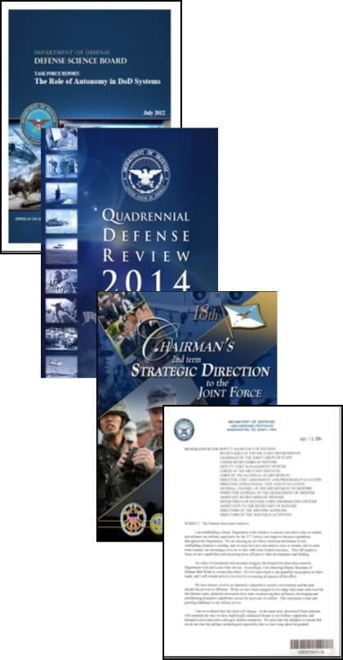
- Armiya operatsion konsepsiyasi Tashqi ko‘rsatmalar
- 2014-yil to‘rt yillik mudofaa sharhi
- 18uchinchi Raisning strategik yo‘nalishi

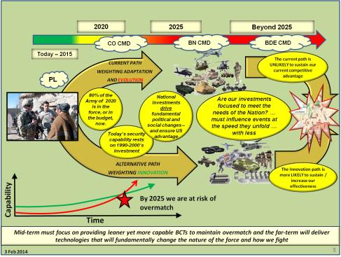

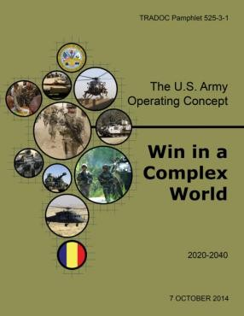
Asosiy nuqta: Senior Leader urg‘usi

CSA 2013 Armiya innovatsiyalari bo‘yicha qo‘llanma

Okt 2014 Armiya operatsion konsepsiyasi

RAS strategiyasi

Maqsad - Articulate a strategy that will:
- Robototexnika va avtonom tizimlar talablarini muvofiqlashtiring
barcha formatsiyalar bo‘ylab
- RASning 2025-yil va undan keyingi davrda tezkor bandligini tavsiflang
- RASni salohiyatni oshirish va armiyaning differensial ustunligi kaliti sifatida birlashtiring
raqiblar ustidan
Vision - RAS ustuvorliklari:
- Oshirilgan masofalarda kuchni himoya qiling
- Vaziyatdan xabardorlikni yaxshilash
- Jismoniy va kognitiv yuklamalarni yengillashtirish
- Yuqori unumdorlik va samaradorlik bilan saqlab qolish
- Birlashgan qurolli operatsiyalar va keng hudud xavfsizligida manyovrni osonlashtirish
- O‘limga olib keladigan va olib kelmaydigan harakatlarni amalga oshirish boshqaruv tizimlari cheklangan, kirish taqiqlangan yoki mavjud bo‘lmagan joylarda
(From a January 2013 Sec. Armiya (McHugh) tasdiqlagan reja)
RAS armiya tuzilmalariga overmatchni saqlab qolish, ekspeditsiya va qo‘shma umumqo‘shin manyovrini qo‘llab-quvvatlash va armiya kuchlariga quruqlikdagi yagona operatsiyalarda g‘alaba qozonish imkonini berishi kerak4

Strategiya:
G‘alaba shu yerda boshlanadi!
6.
"G‘oyalarni qadrli natijalarga aylantirish"
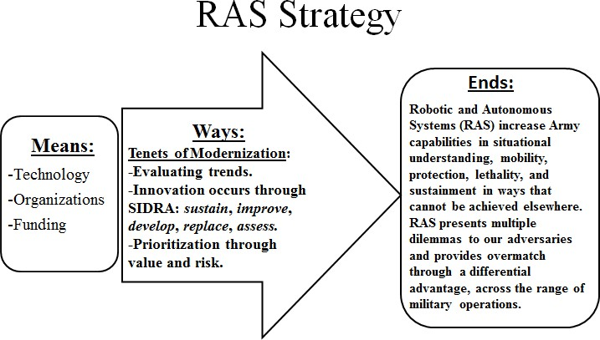

Rejani uch bosqichda tuzish

Armiya bir nechta jangovar vazifalar bo‘yicha RAS integratsiyasini ifodalar ekan, bu ko‘rinish yaqin muddat da real maqsadlarni , amalga oshirish mumkin bo‘lgan maqsadlarni o‘rta muddat da, va uzoqni ko‘rish maqsadlarini uzoq muddat uchun ham ko‘rsatishi kerak. Yaqin muddatli maqsadlardan boshlab, har bir keyingi bosqich o‘z maqsadlarini oldingi bosqich yutuqlari bilan bog‘laydi va ularga asoslanadi.
Near-Term Vision - Adapt

Mid-Term Vision (F2025) - Evolve

Far-Term Vision - Innovate

Barcha sanab o‘tilgan maqsadlar uchun manba:
TRADOC Pam 525-3-1, Armiya
Operating Concept, Appendix C-2.
G‘alaba shu yerda boshlanadi! 6

askar

Armiya RAS
Avtomobil avtomobili

Robotlashtirilgan applikatsiya

Ko‘chma
Kichik
Umumiy robot tizimi - Individual (CRS-I)

Vzvod
Qisqa masofali mikro UAS

Guruh
Askar Borne sensori

Transportabel
Otliq
Inson ko‘chma robot tizimi (MTRS) Inc 2

Tirkalgan
M160 Light Flail

O‘rnatilgan
da Vinchi jarrohlik tizimi

Transportabel
Askar kuzatuvchisi
Guruh
Ko‘p maqsadli uskunalarni tashish

Rekon/xavfsizlik
Mobil aniqlashni baholash va javob berish tizimi

Robot Wingman

Masofadan boshqarish
Husky o‘rnatilgan aniqlash tizimi (HMDS)

Nazorat ostidagi avtonomiya

Avtomatlashtirilgan konvoy operatsiyalari

Ekzoskelet
Taktik hujumchi yengil operator seti (TALOS)

Nano bot
Inson
DARPA robototexnika chellenji

Skuda a’zosi
DARPA oyoqli otryadni qo‘llab-quvvatlash tizimi (LS3)

Protezlash

Yozuv dasturi

JCIDS talabi loyihasi
VicTecthonolrogyy IniStiatitvearts Here!

TASNIFLANMAGAN

Suratlar - bu shartli tasvirlar
Tayyorlovchi: DAPR-FDD 7

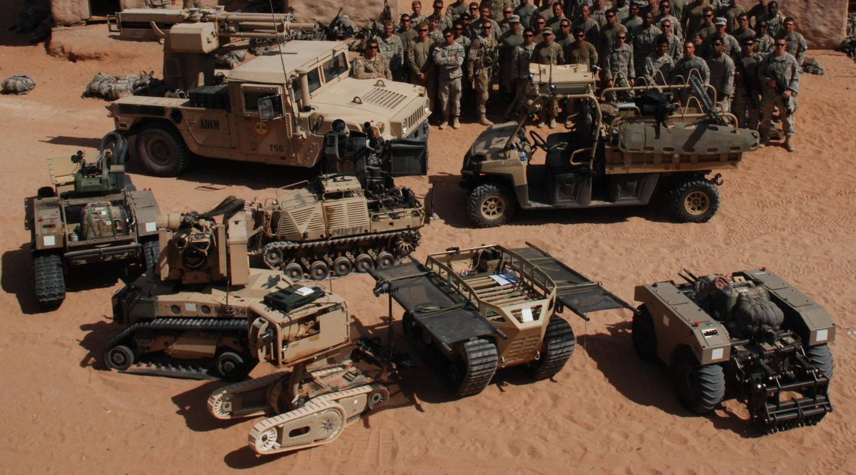
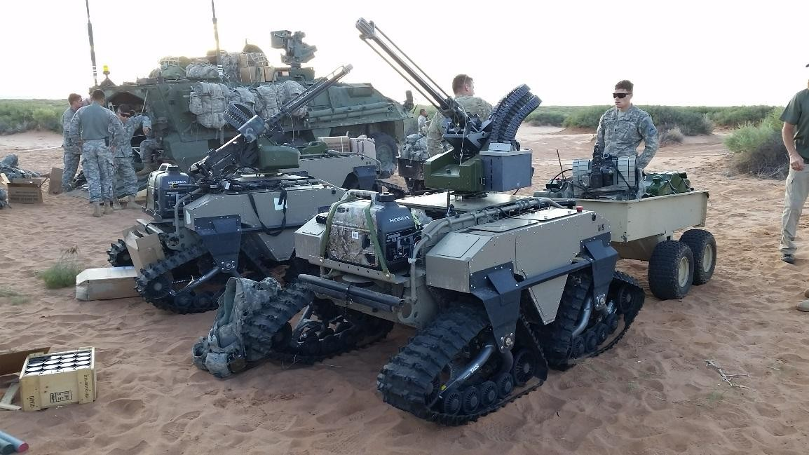
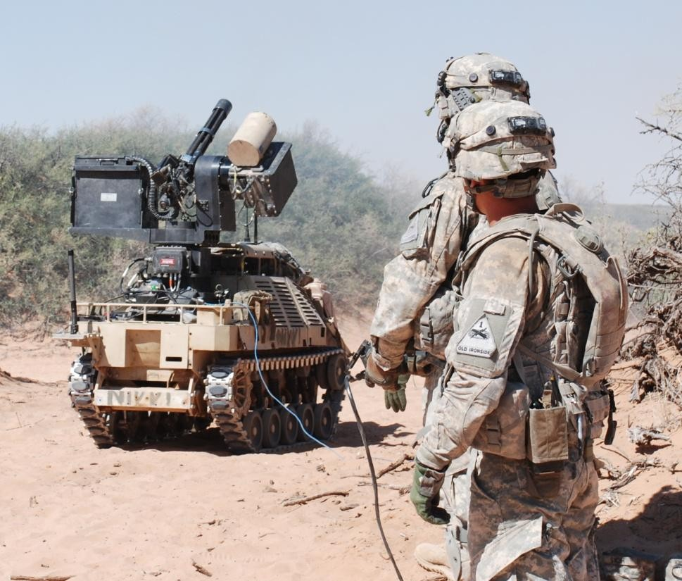
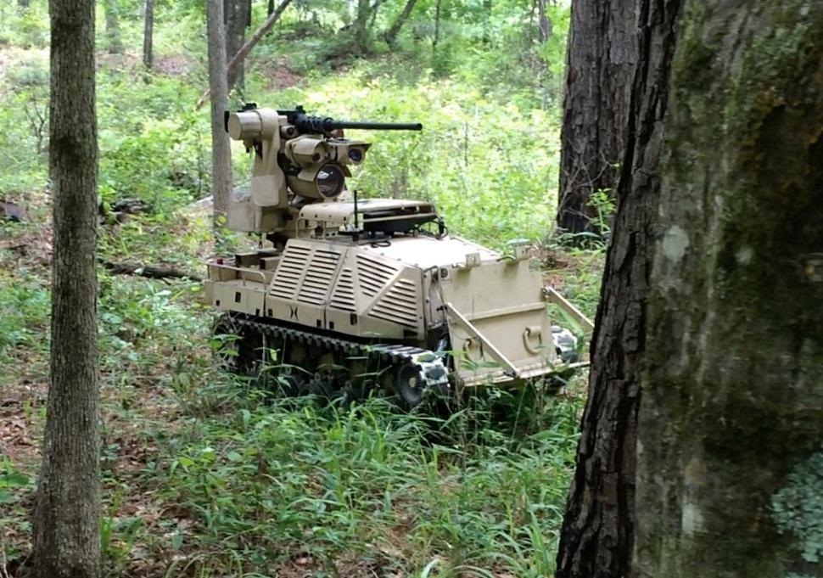
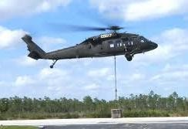
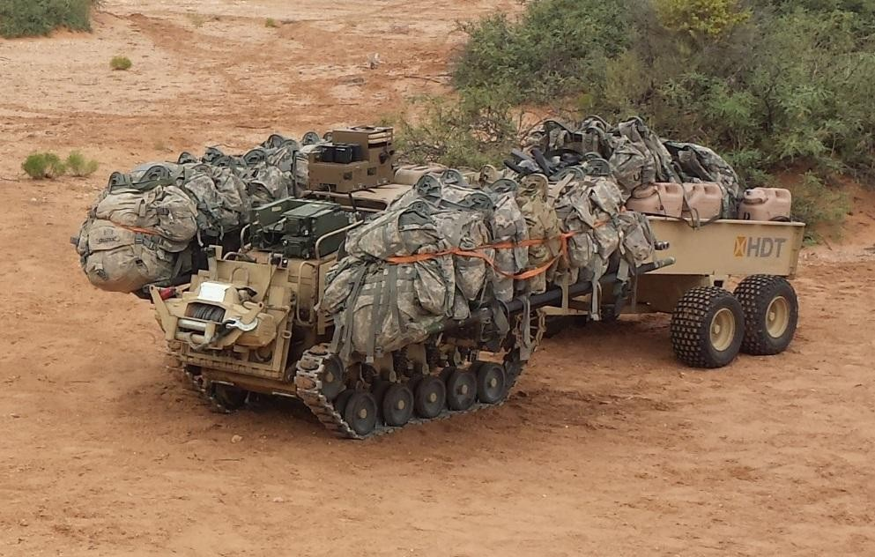
NIE 16.1 & Sikorsky ERWR namoyishi SEP+OCT
15.

Xulosa

- RAS armiyaga dushmanlardan farqli ustunliklarni ta’minlaydi va ushbu strategiya ushbu imkoniyatlardan foydalanishga intiladi

- Armiya robototexnika va avtonom tizimlar strategiyasi quyidagilarni amalga oshiradi:
  - Askar funksiyasini yoqish uchun yaqin muddatli imkoniyatlarga diqqatni jamlang
  - Bo‘linma imkoniyatlarini yaxshilash va inson-mashina hamkorligi hamda jamoa tuzish uchun o‘rta muddatli imkoniyatlarga e’tibor qaratish
  - Operatsiyalarni takomillashtirish va o‘zgaruvchan imkoniyatlarga erishish uchun uzoq muddatli imkoniyatlarni qamrab olish
  - Yetuk robototexnologiyalarni Warfighter qo‘liga tezkor o‘tkazishga ustuvor ahamiyat berish

- O‘rganish kampaniyasi doirasidagi armiya jangovar baholashlari va boshqa tadbirlar RASni rivojlantirish bo‘yicha sa’y-harakatlar haqida ma’lumot beradi

Savollar?

